Игровое пособие «Профессии нашего города».
Удивительная страна Детство! Можно мечтать о своем будущем, например, кем быть . А свою мечту воплотить в играх, в своём воображении: сегодня-врач, завтра – банкир и даже президент…
Вот и сегодня, я предлагаю Вам, уважаемые коллеги, помечтать, включить своё воображение и оказаться в сказке « О пропавших профессиях»
Игровое пособие «Профессии нашего города». рассчитано для детей 3-7 лет. В каждой возрастной группе оно найдёт своё применение детьми, так как знакомство с профессиями начинается уже в младшем дошкольном возрасте.
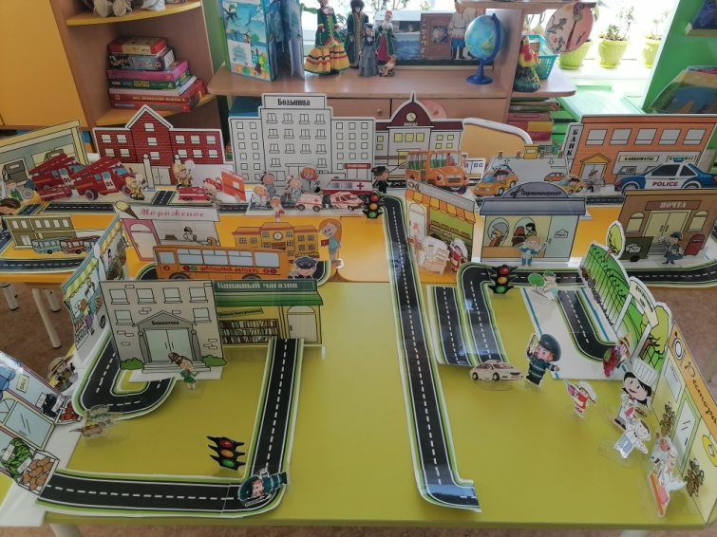

Игровое пособие соответствует принципам ФГОС дошкольного образования , таким как:
Насыщенность, разнообразие макетов зданий, фигурок людей различных профессий, макетов транспортных средств позволяет педагогу выбрать необходимый комплект игрового оборудования для каждой возрастной группы.
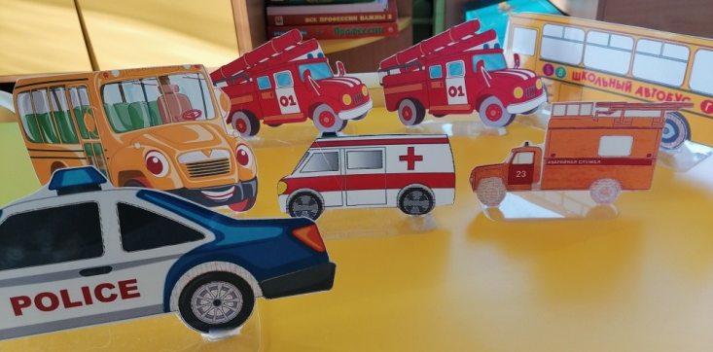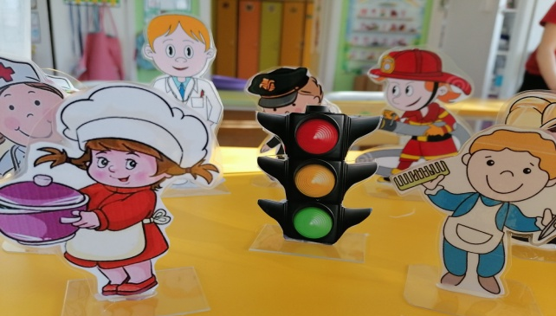
Полифункциональность пособия предполагает возможность разнообразного использования и размещения для игры детей, как на столах, так и на ковре, в зависимости от образовательной ситуации, от меняющихся интересов и возможностей детей.
Вариативность данного пособия обеспечивает свободный выбор детьми игровых материалов для организации и развёртывания своей игры. Мне, как педагогу, возможно осуществлять периодическую сменяемость игрового материала, дополнять новыми игровыми атрибутами, стимулирующими игровую, познавательную активность детей.
Данное игровое пособие находится в свободном доступе детей, на полке открытого стеллажа, безопасно для использования даже малышами.
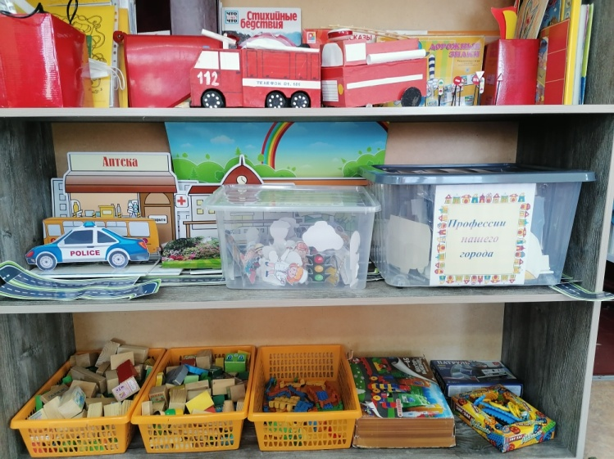
Образовательно-воспитательные цели игры будут зависеть от возраста детей и могут быть такие, как:
- Формирование у детей эмоционально-положительного отношения к труду и профессиональному миру.
- Знакомство с представителями тех или иных профессий, спецификой их работы: название, место работы, форменная одежда и пр.
- Формирование представлений о важности и значимости всех профессий.
- Формирование умения выбирать тему игры, намечать замысел, обустраивать игровое пространство при помощи предметов, использовать в игре различные атрибуты.
Варианты применения игрового пособия возможны во время организованной образовательной деятельности, а также для самостоятельного использования детьми.
Уважаемые педагоги, в конце своего выступления мне бы хотелось поделиться с вами алгоритмом изготовления данного пособия:
В изготовлении данного пособия, первый шаг это: создание картинок зданий, фигурок людей, транспорта в электронном виде путём их подбора в сети интернет
2ой шаг в изготовлении пособия – это распечатывание картинок с помощью цветного принтера на листах самоклеящейся фотобумаги формата А-3 и А-4.
3ий этап – это ламинирование цветных картинок.
4ый шаг – это вырезывание с помощью канцелярского ножа и лобзика по контуру фигур зданий, людей, машин.
5ый этап - наклеивание картинок на пластиковые платформы для придания устойчивости с помощью клеевого пистолета.

6ой шаг – это изготовление дороги для придания целостности города – из цветной самоклеящейся бумаги и картона.
Таким образом, в нашей группе возникло новое игровое пособие «Профессии нашего города», которое очень полюбилось нашим детям.

А чем же закончилась история с Софой и Ксюшей, спросите Вы….
Девочки больше не хотели быть принцессами, они поняли, что существует много интересных и полезных профессий, и каждый ребенок и взрослый может выбрать себе ту, которая ему понравится больше всего.

Спасибо за внимание!

Сказка.
Жили были две маленькие девочки – Софа и Ксюша. Они были сестрами и были очень любопытными. Каждый день они задают очень много вопросов и любят размышлять.
И вот однажды наши девочки гуляя на прогулке объявили, что когда они вырастут, то будут принцессами!
— Каждая девочка мечтает стать принцессой… — ответила я девочкам. Но какая польза от принцесс? Предлагаю вам лучше подумать, какую профессию вы себе выберете, когда вырастете.
— Профессию? – спросила Софа – а что это такое? Она вкусная? Большая? А почему она так называется?
— Вы не знаете, что такое профессия? – удивилась я. Но вы же уже такие у меня большие! Каждый человек в этом мире приносит пользу другим, делая свою работу. Доктора лечат заболевших людей, водители водят автобусы…
Но я не успела договорить – девочки хором перебили меня:
— Фиии… это же скучно! Мы будем веселиться и играть, и всем всё приказывать!
И в этот миг всё вокруг стало кружиться вокруг нас. Когда всё стихло, дети открыли глаза и увидели, что город стал совсем другим. Никто не подметал дорожки, по городу больше не ездили автобусы, больше некому было учить детей в школе полезным вещам и грамоте. Ксюша и Софа посмотрели друг на друга и поняли, что они сделали большую глупость. Ведь профессии действительно важны и нужны, и каждую профессию нужно уважать.
— А что за профессия – принцесса? – спросила Ксюша Софу.
— Не знаю… — ответила Софа. – наверное это бесполезная профессия. И зря мы ее выбрали…
— Но как теперь вернуть все обратно? Ведь это из-за нас все люди разучились делать свою работу! – спросила Софа.
— Может, нам просто нужно исправить нашу ошибку? Но как? – ответила Ксюша.
И я, как любящий воспитатель, решила помочь детям вернуть профессии в наш город и помочь ребятам через игровую деятельность узнать больше о профессиях нашего города.

